招 标 文 件

项目编号：QBJ2024034
项目名称：台州湾新区初昕街（鲍浦大道-滨富东路）、启泰街（鲍浦大道-滨富东路）、台州湾新区青龙浦路（聚洋大道-环湖东路）道路工程（路灯采购）（重新招标）
采购单位：台州东发建设投资有限公司
代理机构：台州市建设咨询有限公司

二〇二四年二月

目 录

第一章 公开招标采购公告
第二章 招标需求
第三章 投标人须知
第四章 评标办法及评分标准
第五章 合同主要条款
第六章 投标文件格式

第一章 公开招标采购公告
受用户的委托，根据《中华人民共和国招标投标法》等相关法律、法规规定，台州市建设咨询有限公司就台州湾新区初昕街（鲍浦大道-滨富东路）、启泰街（鲍浦大道-滨富东路）、台州湾新区青龙浦路（聚洋大道-环湖东路）道路工程（路灯采购）（重新招标）进行公开招标。
一、项目编号：QBJ2024034
二、采购方式：公开招标
三、采购内容及数量:
序号 | 标项内容 | 单位 | 数量 | 总预算（元）
1 | 台州湾新区初昕街（鲍浦大道-滨富东路）、启泰街（鲍浦大道-滨富东路）、台州湾新区青龙浦路（聚洋大道-环湖东路）道路工程（路灯采购）（重新招标） | 套 | 98 | 866145元
四、合格投标人的资格要求：
1、具有独立法人资格，且有良好履约能力及售后服务能力的所投产品的制造商或代理商；如代理商参加投标的必须取得制造商对本项目的授权证书。
2、本项目不接受联合体投标。
五、招标文件的获取
本次招标文件的获取由各投标人自行到台州湾新区小额工程电子交易平台（网址：http://www.tzwztb.com/）下载获取。请各投标人密切关注台州湾新区小额工程电子交易平台或浙江政府采购网对本项目的答疑和澄清，由于投标人未及时了解答疑和澄清造成的后果，招标人、招标代理概不负责。
六、投标截止时间和地点：
1.递交截止时间：2024年3月22日10时00分（北京时间）
2.电子投标文件的递交：
1) 台州湾新区小额工程电子交易平台（网址：http://www.tzwztb.com/）；
2) 投标人应提前办好ca锁（办理网址：http://www.tseal.cn/tcloud/common.xhtml?projId=295），绑定平台账户。
3)缴纳保证金（或购买、上传电子保函）后，点击“电子投标文件制作工具”，进入制作页面，签章并加密上传电子投标文件。
3.电子投标文件未在投标文件递交截止时间前递交至 台州湾新区小额工程电子交易平台将被拒绝，后果由各投标人自行承担。
- 开标时间： 2024年3月22日10时00分（北京时间）。
八、开标地点：本项目开评标环节实行全流程电子化，投标人可自行登录不见面开标大厅观看。（www.tzwztb.com/live/ ）
九、投标保证金：
1.投标保证金金额：0.8万元。（不得超过项目预算价的2%，且最高不得超过50万元）
2.投标保证金缴纳方式：现金转账、银行保函、保险机构保证保险保单、融资担保公司保函。
（1）现金转账
① 电汇或银行转账（请不要使用“支付宝”等第三方支付平台），通过“台州湾新区小额工程电子交易平台”取得相应的银行账号后支付，投标保证金收款账号根据不同工程（标段）由系统随机生成，此账号只在本工程（标段）中使用有效，请注意核对。
②投标人缴纳的投标保证金必须在投标截止时间前到达上述指定账户，否则导致投标无效等后果由投标人自行承担。另外须注意双休日银行柜台休息对公对公转账的影响。开标结束后，未中标投标单位无息返还;中标人的投标保证金由招标人暂时保管，待履约担保办理完毕并签订施工合同后，招标人返还中标人 (不计息)。

（2）银行保函、保险机构保证保险保单、融资担保公司保函（以下合称“工程保函”）
①工程保函的受益人：台州东发建设投资有限公司
（招标人名称）；
②工程保函的有效期为1年；
③递交方式：
递交方式一（电子保函系统）：
通过台州湾新区小额工程电子交易平台选择“电子保函”递交方式，并按系统流程进行操作、购买电子保函。

注：电子保单生效时间为投保第二天00:00,各投标人须在投标截止时间前一工作日下午16点之前申购电子保函；付款后请确认已收到出单提醒短信，或者在系统中查看保单状态为“已出单”。因未确认保函出单情况导致递交投标保证金失败的，所有后果由投标人自行承担。投标电子保函针对具体项目标段的要求“一标段一保函”，每个标段对应相应的订单号，汇款时备注订单号。

递交方式二（非电子保函系统）：
投标人须在投标截止时间前将工程保函纸质原件、基本账户证明材料复印件（加盖公章）、保费支付的银行回单一并按要求递交。
递交方式：现场递交。
提交地点：台州湾新区海虹街道一楼大厅
提交时间：2024年3月21日9：00-10：00
接收人：台州市建设咨询有限公司（代理机构）
接收人联系方式：0576-88517783
注：投标保函文件中必须包含投标企业的信息，包含但不仅限于投标企业名称、保证方式、保证金额、保函获得时间、保证项目名称、保函有效期限、保费标准、费用支付账户（基本账户）等。
3、注意事项
①若招标文件允许联合体投标且投标人以联合体身份投标的，由联合体牵头人提交投标保证金；
②以银行转账形式提交的投标保证金应当从投标人基本账户转出，购买工程保函的费用应当从投标人基本账户支付；
③若有疑问，请咨询技术服务热线：13454667697
④以上未按要求提供或提供不清晰的，评标委员会可能做出不利于投标人的评审结果，由此造成的风险由投标人自行承担。

4、购买工程电子保函截止时间： 2024 年3月21下午16点前
十、公告、公示媒体：
公告网址：台州湾新区小额工程电子交易平台”（http://www.tzwztb.com）、浙江政府采购网（https://zfcg.czt.zj.gov.cn）。

十一、联系方式：
（一）采购人（受理招标文件相关质疑及答复）
采购单位：台州东发建设投资有限公司
联系人：朱女士
联系电话：0576-88903253 ；
（二）采购组织机构
代理机构：台州市建设咨询有限公司
联系人：李灵芝、李洪林
电 话：0576-88517783
传 真：0576-88517791
（三）同级政府采购监管机构
名 称：台州湾新区审计司法局
地 址：台州市甲南大道东段9号
联系人：徐先生
电 话：0576-88538849
（四）台州湾新区小额工程电子交易平台
联系人：蔡永正、王明月
联系电话：13454667697、13757680207

台州市建设咨询有限公司
2024年2月
第二章 招标需求
一、本次招标为台州湾新区初昕街（鲍浦大道-滨富东路）、启泰街（鲍浦大道-滨富东路）、台州湾新区青龙浦路（聚洋大道-环湖东路）道路工程（路灯采购）（重新招标），具体采购明细清单见下表：
序号 | 名称 | 参数 | 单位 | 数量 | 备注
1 | C-1类综合灯杆（单挑式） | 120w | 套 | 5 | 每个灯头配一个单灯控制器，共170个
2 | D类综合灯杆（单挑式） | 120w | 套 | 25 | 每个灯头配一个单灯控制器，共170个
3 | A-2类智慧综合灯杆（对称双挑式） | 120w+90w | 套 | 8 | 每个灯头配一个单灯控制器，共170个
4 | B-2类智慧综合灯杆（对称双挑式，挑臂10米） | 120w+90w | 套 | 10 | 每个灯头配一个单灯控制器，共170个
5 | B-2类智慧综合灯杆（对称双挑式，挑臂8米） | 120w+90w | 套 | 4 | 每个灯头配一个单灯控制器，共170个
6 | C-1类智慧综合灯杆（对称双挑式） | 120w+90w | 套 | 2 | 每个灯头配一个单灯控制器，共170个
7 | D类智慧综合灯杆（对称双挑式） | 120w+90w | 套 | 40 | 每个灯头配一个单灯控制器，共170个
8 | E类智慧综合灯杆（中杆式） | 3*200W | 套 | 4 | 每个灯头配一个单灯控制器，共170个

灯具样式，参数详见图纸：
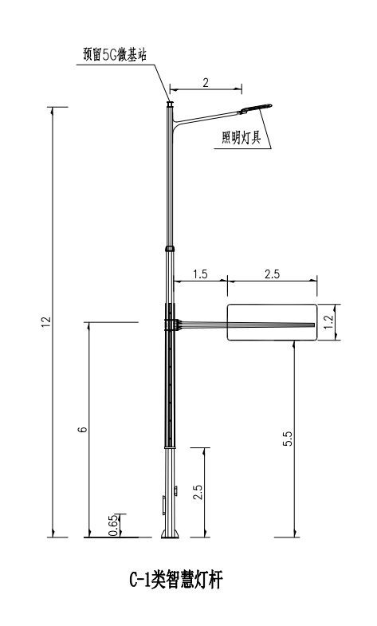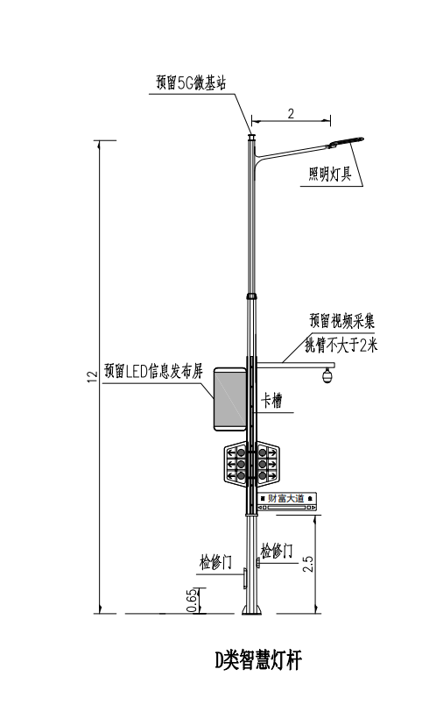
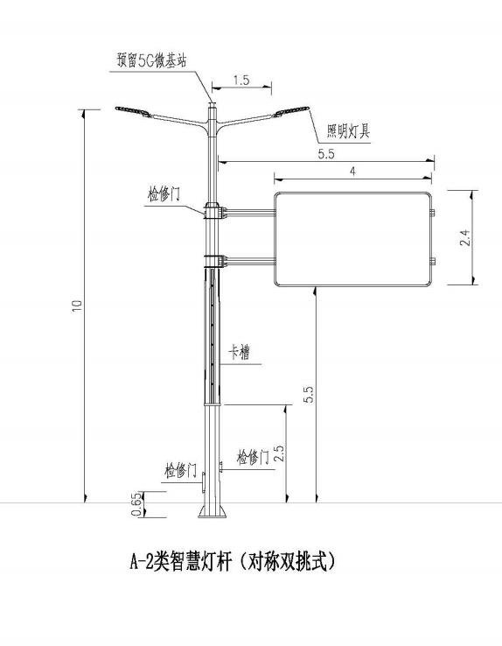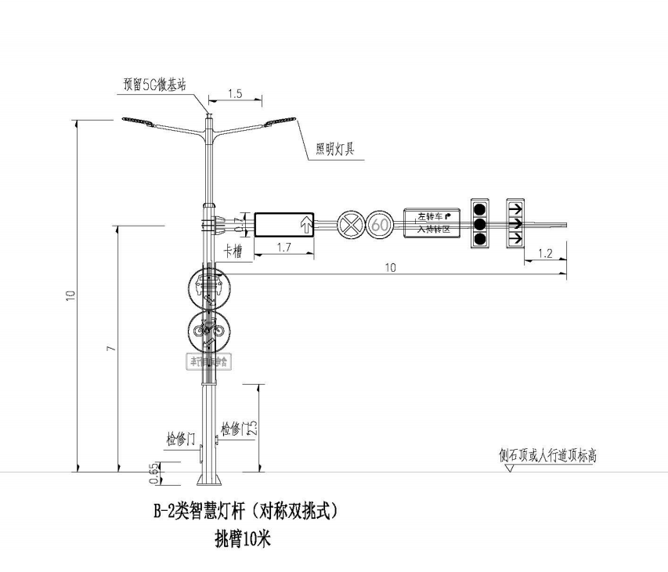
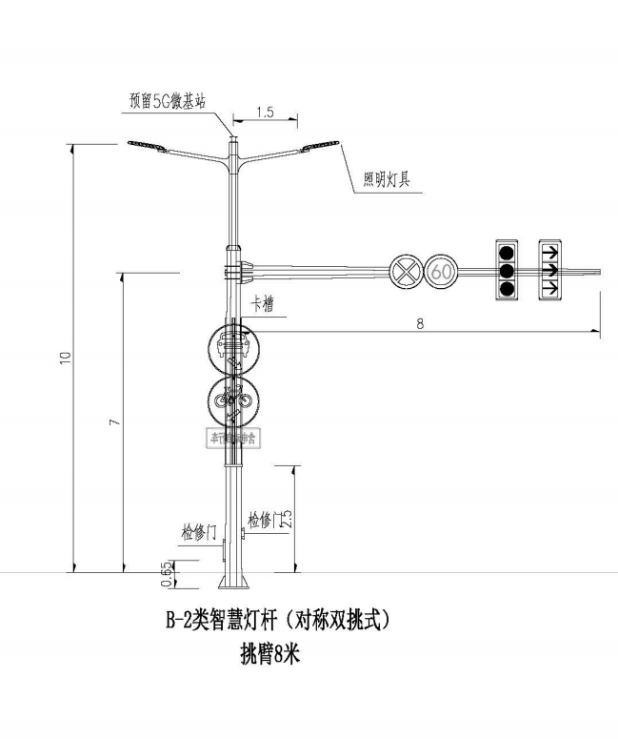
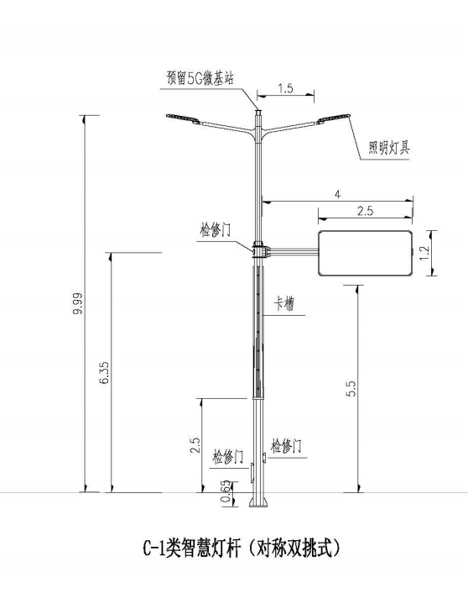
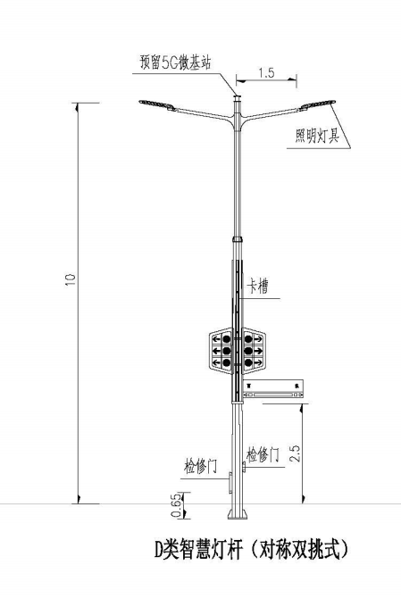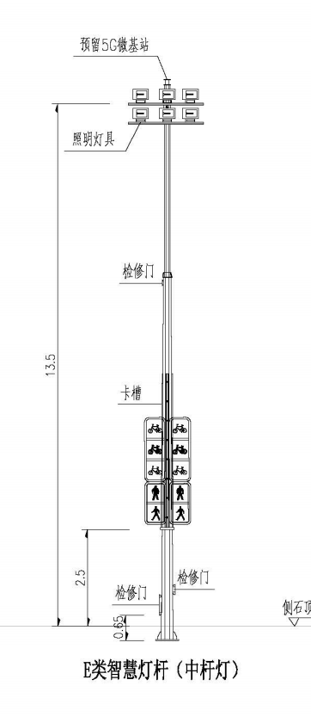
二、技术要求
1.杆体技术要求：
（1）杆体下部综合仓采用强、弱电分仓，配置接线盒、电源模块、接线端子等构件，布局应同时满足后期智能网关、配电模块安装要求及空间，且不能影响灯杆内竖向走线，具体方案由甲方认可后，方可实施。
（2）C-1类综合灯杆（单挑式）、D类综合灯杆（单挑式）采用SS400高强度钢板制作，其他杆体钢材采用Q355C材质，壁厚大于4mm，灯杆表面酸洗除锈后进行热镀锌处理，镀锌量≥600g/m²，热镀锌镀层平均厚度不小于85μm,.杆件喷塑应采用优质户外纯聚酯塑粉，能抗紫外线，满足GB/T 1766的相关规定；喷塑涂层外观应平整光洁无金属外露、皱褶、细小颗粒和缩孔等涂装缺陷，涂层厚度不应小于80μm;喷塑涂层的附着力应达到《色漆和清漆》GB/T 9286规定的1级要求；喷塑涂层的硬度不应低于2H,并符合《色漆和清漆铅笔法测定漆膜硬度》GB/T 6739的规定；冲击强度不应小于50Kg/cm2,并符合《漆膜耐冲击测定法》GB/T1732的要求。涂层的划格试验应达到GB/T9286中检查结果分级表中1级。杆体2.5米以下部分应进行防粘贴处理，防粘贴层宜采用无色透明、永久性涂料。
（3）杆件符合行业标注《道路照明灯杆技术条件》 CJ/T 527-2018、杆件各部件所选用的高强度钢材应符合产品设计规定，检验内容应符合《低合金高强度结构钢》GB/T1591的相关规定。
（4）高强度螺栓性能等级应不小于 8.8 级。
（5）灯杆检修门：门孔应使用自动切割机切割，切割线必须光洁、整齐、缝隙小, 门上要有门饺链及防盗设计。
（6）杆体防护等级应不低于IP54 ，杆体抗风（风速标准为41.5m/s）、抗震、防腐等性能应能满足相关规范、标准及当地环境要求。
（7）杆件各部件的出厂检验应对智慧灯杆各部件喷塑外观进行全面检查，不得出现气泡。划伤、脱落等质量缺陷，灯杆、灯具要求包装完好，确保运输到地后喷塑不破损。
（8）杆体及相关配件等均采用黑灰色，并于城市家具相协调，具体后期根据厂家色卡，由业主、设计单位，另行确定。
2.LED灯具（含灯壳、光源、电器）技术要求：
（1）隔热设计：光源腔和电源腔需分离，即能提供有效的防护，也可避免互相热影响，配置自然散热系统，提高可靠性。
（2）灯体：材料采用纯铝高温熔解成液态经压铸机高压高速充填出模具成型，厚≥2.5mm，强度高、抗台风、轻巧简洁美观、散热均匀、便于灰尘被雨水冲刷不积垢，结构设计应确保电源和LED模组能在现场的灯杆上替换，灯壳的壳体（上柜和下柜）应宜用普通工具可现场打开灯具，开盖方式宜采用上开盖方式，以确保方便的维护。
（3）透镜：为高强度、高透明（透光率＞93%），不得使用亚克力、PVC等易老化塑料材质。
（4）密封圈：针对沿海地区空气盐份大的特点，应采用耐盐碱、防腐蚀，防紫外线等特制硅胶密封圈。
（5）表面处理：静电喷塑处理，抗紫外线辐射，喷涂件表面色泽应均匀一致，涂膜光滑、厚度均匀、无流挂、堆积、露底、皱纹等影响外观的缺陷，确保5年不变色，10年不剥落，每条路的灯具颜色由采购人提供。
（6）芯片：优先采用科锐、飞利浦、欧司朗（同一档次或相当于）的品牌，驱动电源：额定电流应大于实际使用的输出电流1.5倍（0-1.5A），优先采用英飞特、 茂硕、飞利浦（同一档次或相当于）的品牌之一。
（7）色温<3500K、显色指数Ra≥70、整灯光效≥150 lm/w。寿命≥50000小时，功率因素≥0.95，光通维持率6000小时≥98%，、10000小时≥96%。
（8）光源分布：采用LED单灯分布。透镜采用光学级材料、光衰低、确保灯具的光通量，出光角度45-160度，根据灯杆高度、仰角、杆距、路幅等实际使用情况应确保最优照明均匀度、无眩光、无频闪、光色一致，平均照度、均匀度、环境比值均需满足城市道路照明设计标准CJJ45-2015标准要求。
（9）功率：功率为模组实际功率不含电器消耗部分，根据图纸及清单，节电率≥60%，配光分布达到（CJJ45-2015城市道路照明设计标准、GB-T31832-2015 LED城市道路照明应用技术要求）要求，初始平均照度必须超过设计标准10%（含10%）。
1）布线为串联方式，参照GB/T35269-2017《原CSA016-2015》标准，28页D.1或D.2方式（不接受并联及其他布线方式）
2）连接器参照GB/T35269-2017《原CSA016-2015》标准12-15页标准。
3）每块模组芯片采用无金线倒装工艺，保证芯片每颗单独回路设计，一颗或几颗损坏不影响单个模块和整灯亮灯。
4）输入电流、电压需符合标准，保证日后不同品牌产品维护数据匹配。
（10）适用电压范围：额定电压AC220V±25%范围内应能正常工作。
（11）适用频率范围：50HZ±2HZ。
（12）适用环境要求：-25℃~50℃，湿度小于95%，整体灯具有自动温度保护功能，当灯具温度超过限定温度，能够自动连续调整电流大小，实现灯具在允许工作温度点内的最大亮度要求。
（13）安全指标：防护等级IP65、防触电Class一级、防雷、防过电压、防欠电压保护。
（14）电磁兼容指示，无线电骚扰特性符合GB17743-2007的要求，输入电流符合GB17625、1-2003的要求，浪涌线-线和线-地试验等级≥10千伏，传导符合GB/T1726、6-2008要求。整灯出厂前需进行大于24小时老化试验，结果无发生死灯、无频闪、无电流泄露、无绝缘击穿等现象。
（15）驱动和浪涌须分离寿命大于5年，接口和模组符合通用性和互换性的相关标准，维换方便。
（16）灯具外形：融合城市元素，注重工艺精良、设计新型、简洁大气、美观抗风。
尺寸以整体外壳为准（母子两个灯具外型基本一致或相近）。
（17）外观专利：所有灯头具有自主知识产权或适用授权，确保日后无专利纠纷(凡涉及灯具第三方知识产权及专利产品由中标人自行负责,一切与招标人无关)。
（18）安装方式：灯杆根据灯具情况，灯头与灯杆接口处直径为60-76mm（防坠落）
（19）中标单位在供货时需出具与投标产品一致的芯片及驱动电源的进货证明文件，防止以次充好。
（20）电器元件均符合GB14048电器元件国标要求，内部导线要求采用耐高温导线、螺丝，螺母及相关附件要求采用不锈钢材质（不锈钢304）。
（21）投标人收到标书后,自行设计一套完整得灯具效果图、技术图，作为参加投标及中标后产品的生产、售后服务所承担责任和质量保证的依据。
（22）项目所选用的LED路灯在设计、制造和检验方面应符合国家相关标准及采购人提出的要求。
3.材料备选品牌
序号 | 材料名称 | 备选品牌或厂家 | 备注
1 | 芯片 | 科锐、飞利浦、欧司朗 | 或相当于
2 | 驱动电源 | 英飞特、茂硕、飞利浦 | 或相当于
注：除以上推荐的备选品牌外，欢迎其他能满足本项目技术需求且性能与所推荐品牌相当或更优的产品参与，但供应商使用非备选品牌产品须经采购人认可，否则由此引起验收不予通过的后果由供应商承担。
二、工作范围
1、完成杆件、灯具等的供应、调试、检验，以上内容在招标人的配合下通过验收。
2、调试及试运行中，中标人应派遣有实践经验的技术人员与本次设备的最终用户一起进行设备的调试及试运行工作。因设备自身质量问题，中标人应全权负责消除差直到甲方满意。在调试期间中标人应在现场负责指导测试和调试，以检测其设计、制造、运行效果等，一切费用由中标人负责。所用设备应经检定合格并在有效期内。
3、验收合格条件：全部设备调试检验完毕，运行结果符合招标要求；在进行测试和验收运行过程中发生的故障和发现的问题已被排除，并得到招标人的认可；所有合同中规定的设备、备品备件和资料都已提交并得到接受。
4、质保期内设备的维保、维修及所需随机备品备件(易损件)、专用工具(如有)的提供工作。
5、售后服务的措施及承诺等。
三、质量保证
1、质量要求
(1)合格及以上，符合国家规定的质量要求。
(2)货物验收过程中，由于质量不合格或运输等原因所造成的一切费用均由供应商负责。
(3)中标供应商须对因投标货物使用期内本身的固有缺陷和瑕疵承担责任。
2、质保期(即维修服务期)：整个项目质保期不少于3年(易耗品除外，供应商可提供更优惠的质保期)。
(1)质保期内，如因修理货物或更换部件，而非人为因素出现故障而造成短期停用时，则保修期和免费维修期相应顺延。如停用时间累计超过20天，则货物保修期重新计算。
(2)质保期内，采购人无须自行付费，中标供应商负责修理和替换任何由于货物自身的质量问题造成的损坏及故障。
(3)质保期内，须指定一名技术工程师专门负责本项目的售后服务工作；如有更换，须采购人同意。
(4)中标供应商在质保期内安装(更换)的任何零配件，必须是货物制造商原产的或是经采购人认可的。
(5)所有的替代零配件必须是新的未使用和未经修复的,除非最终用户提供书面许可，否则不可使用此范围外的其他(非新的)配件。
(6)质保期结束前，须由中标供应商和采购人进行一次全面检查，任何缺陷必须由中标供应商负责修理，在修理之后，中标供应商应将缺陷原因、修理内容、完成修理及恢复正常的时间和日期等报告给采购人，报告一式两份。
(7)中标供应商或原厂家的承诺的保修期不符的，以最高标准为准，除非供应商事前正式声明，否则均视为认同，并将在合同中载明。
四、售后服务要求
1）中标人必须有可靠的售后服务保障，包括但不限于在台州附近有固定的维修服务点，能提供正常的技术、备品备件服务。当发生故障时，中标人在接到采购单位通知后，按照投标文件承诺时间响应及修复 ，修复期间提供备用服务器或备用零件供采购单位使用。
2）中标人应遵守工作秘密的约定，因过错导致泄密给采购人造成损失的，应负责赔偿采购方所受的损失，包括直接损失和间接损失。
五、供货要求：
合同签订后，接到招标人通知后25天内按照招标人要求完成整批或者分批次供货，
（非投标人原因除外）。

六、样品：

开标时须提供“D类智慧综合灯杆（对称双挑式）、D类综合灯杆（单挑式）”灯具样品（含灯杆）一套，灯杆长度≥30公分，带加固件；要求接好插头（或电源）可通电点亮；不提供样品者不得参与评标，中标单位提供的样品须保留在招标方作为验收依据。
注：1、所有样品均不得有公司名称、品牌名称、商标标识等任何体现投标供应商的信息，否则样品分作0分处理。
七、付款方式：
付款方式：合同签订后15天内，支付合同金额的20%；供货完毕后支付至合同价的75%；项目整体调试完毕，正式运行并验收合格后，支付至结算价的95%；剩余5%作为质保金待质保期满后支付。（以上均为无息退还）。

第三章 投标人须知

前 附 表
序号 | 内容、要求
1 | 项目名称：台州湾新区初昕街（鲍浦大道-滨富东路）、启泰街（鲍浦大道-滨富东路）、台州湾新区青龙浦路（聚洋大道-环湖东路）道路工程（路灯采购）（重新招标）
2 | 采购数量：详见第二章“主要技术规格及要求”  采购单位：台州东发建设投资有限公司
3 | 投标报价及费用：1、本项目投标应以人民币报价；2、不论投标结果如何，投标人均应自行承担所有与投标有关的全部费用。
4 | 投标保证金：0.8万元，应按《招标采购公告》第九条规定交纳。  投标保证金缴纳方式：银行转帐、银行保函、保险机构保证保险保单、融资担保公司保函。
5 | 现场踏勘：无
6 | 演示时间及地点（如有）：无
7 | 答疑与澄清：投标人如认为招标文件表述不清晰、存在歧视性、排他性或者其他违法内容的，必须在投标截止时间5日前以书面形式要求招标采购单位作出解释、澄清或者向招标采购单位提出书面质疑；招标采购单位的回复将以公告形式送达所有潜在的投标人。
8 | 投标文件组成：  1、资格标、技术标（附灯具效果图及技术图）、商务标。（电子文件应签章齐全，办理CA证书的投标人可采用单位电子公章代替单位公章，法定代表人电子章代替法定代表人签字，在投标文件编制工具中签章）；  2、样品：一套。
9 | 投标截止时间及地点：见招标公告；
10 | 开标时间及地点：见招标公告；
11 | 评标办法及评分标准：详见本招标文件第四章《评标办法及评分标准》
12 | 结果公示：台州湾新区小额工程电子交易平台（网址：http://www.tzwztb.com/）和浙江省政府采购网(https://zfcg.czt.zj.gov.cn/)。
13 | 投标保证金退还（不计息）：除招标文件规定不予退还保证金的情形外，未中标人的投标保证金在中标通知书发出后5个工作日内退还，中标人的投标保证金在合同签订后5个工作日内退还。
14 | 签订合同时间：中标通知书发出后15日内。
15 | 履约保证金的收取及退还:中标价的5%，在合同履行完毕（本体供货完成且验收合格）后无息退还。
16 | 采购资金来源：自筹
17 | 投标文件递交要求：1、投标人无需到开标现场，电子投标文件上传至台州湾新区小额工程电子交易平台。如遇有问题的请联系蔡先生，13454667697；王女士，13757680207。  2、电子投标文件上传步骤：  1) 台州湾新区小额工程电子交易平台（网址：http://www.tzwztb.com/）；  2) 投标人应提前办好ca锁（办理网址：http://www.tseal.cn/tcloud/common.xhtml?projId=295），绑定平台账户。  3)缴纳保证金（或购买、上传电子保函）后，点击“电子投标文件制作工具”，进入制作页面，签章并加密上传电子投标文件。
18 | 投标文件有效期：90天
19 | 本项目开资格标，资格标评审结束后再开技术标，最后开商务标。
20 | 样品：  开标时须提供“D类智慧综合灯杆（对称双挑式）、D类综合灯杆（单挑式）”灯具（含灯杆）一套，灯杆长度≥30公分，带加固件；要求接好插头（或电源）可通电点亮；不提供样品者不得参与评标，中标单位提供的样品须保留在招标方作为验收依据。  递交地点：台州湾新区海虹街道一楼大厅。存放地点：招标人指定地点。  样品递交时间：开标当天8:30-10:00。  递交要求：投标人法定代表人应持本人有效身份证原件及复印件加盖公章；委托代理人必须出具本项目授权委托书原件及本人有效身份证原件和复印件加盖公章参加开标会议。  注：所有样品均不得有公司名称、品牌名称、商标标识等任何体现投标供应商的信息，否则样品分作0分处理。
21 | 解释：本招标文件的解释权属于招标采购单位。
一、总 则

（一） 适用范围
本招标文件适用于本项目的招标、投标、评标、定标、验收、合同履约、付款等行为（法律、法规另有规定的，从其规定）。

（二）定义
1.招标采购单位系指组织本次招标的代理机构（“采购人”）和采购单位。
2.“投标人”系指向招标方提交投标文件的单位或个人。
3.“产品”系指供方按招标文件规定，须向采购人提供的一切设备、保险、税金、备品备件、工具、手册及其它有关技术资料和材料。
4.“服务”系指招标文件规定投标人须承担的调试、技术协助、校准、培训、技术指导以及其他类似的义务。
5.“项目”系指投标人按招标文件规定向采购人提供的产品和服务。
6.“书面形式”包括信函、传真、电报等。
7.“▲”系指实质性要求条款。

（三）招标方式
本次招标采用公开招标方式进行。

（四）投标委托
投标人代表须携带有效身份证件。如投标人代表不是法定代表人，须有法定代表人出具的授权委托书。

（五）投标费用
不论投标结果如何，投标人均应自行承担所有与投标有关的全部费用（招标文件有相关规定除外）。
（六）联合体投标
本项目不接受联合体投标。
（七）转包与分包
未经采购人同意，本项目不允许转包。

（八）特别说明：
▲1.多家供应商参加投标，如其中两家或两家以上供应商的法定代表人为同一人或相互之间存在投资关系且达到控股的。评审时，取其中通过资格审查后的报价最低一家为有效供应商；当报价相同时，由评标委员会集体决定。
多家代理商或经销商参加投标，如其中两家或两家以上供应商存在分级代理或代销关系，且提供的是其所代理品牌产品的，评审时，按上述规定确定其中一家为有效供应商。
同一家原生产厂商授权多家代理商参加投标的，评审时，按上述规定确定其中一家为有效供应商。
▲2、投标所使用的资格、信誉、荣誉、业绩与企业认证必须为制造商所拥有。（如代理商及经销商投标需提供其制造商的资格、信誉、荣誉与企业认证）
▲3、投标人应仔细阅读招标文件的所有内容，按照招标文件的要求提交投标文件，并对所提供的全部资料的真实性承担法律责任。

▲4、投标人在投标活动中提供任何虚假材料,其投标无效，并报监管部门查处；中标后发现的,构成犯罪的，依法追究刑事责任；尚不构成犯罪的，依照招标投标法第五十四条的规定处罚。

（九）质疑和投诉
1.投标人认为招标投标活动不符合法律、行政法规规定的，可以自知道或者应当知道之日起10日内向有关行政监督部门提出（附相关有效证明材料）。属于《中华人民共和国招标投标法实施条例》第二十二条、第四十四条、第五十四条规定事项投诉的，应当以书面形式向采购人、采购代理机构提出（附相关有效证明材料），采购人、采购代理机构应给予答复。投标人对答复不服或认为采购代理机构有违反有关规定及其他弄虚作假情形的，可在接到答复之日起3日内向招标监管机构书面申请核查，并提交相关材料。
2.质疑、投诉应当采用书面形式，质疑书、投诉书均应明确阐述招标文件、招标过程或中标结果中使自己合法权益受到损害的实质性内容，提供相关事实、依据和证据及其来源或线索，便于有关单位调查、答复和处理。
二、招标文件
（一）招标文件的构成。本招标文件由以下部份组成：
1.公开招标采购公告
2.招标需求
3.投标人须知
4.评标办法及评分标准
5.合同主要条款
6.投标文件格式
7.本项目招标文件的澄清、答复、修改、补充的内容
（二）投标人的风险
投标人没有按照招标文件要求提供全部资料，或者投标人没有对招标文件在各方面作出实质性响应是投标人的风险，并可能导致其投标被拒绝。
（三）招标文件的澄清与修改
1.投标人应认真阅读本招标文件，发现其中有误或有不合理要求的，投标人必须在投标截止时间5日前以书面形式要求招标采购单位澄清。招标单位对应当自收到异议之日起3日内作出答复；招标单位对已发出的招标文件进行必要澄清、答复、修改或补充的，采购代理机构应当在招标文件要求提交投标文件截止时间5日前，在指定的信息发布媒体（台州湾新区小额工程电子交易平台（网址：http://www.tzwztb.com/）和浙江省政府采购网(https://zfcg.czt.zj.gov.cn/)）上发布更正公告，招标人、采购代理机构的任何工作人员对投标人所作的任何口头解释、介绍、答复，只能供投标人参考，对招标人无任何约束力。
2.招标文件澄清、答复、修改、补充的内容为招标文件的组成部分。当招标文件与招标文件的答复、澄清、修改、补充通知就同一内容的表述不一致时，以最后发出的书面文件为准。
3.招标文件的澄清、答复、修改或补充都应该通过采购代理机构以法定形式发布，采购人非通过本机构，不得擅自澄清、答复、修改或补充招标文件。
三、投标文件的编制

（一） 投标文件的要求

1、投标人应仔细阅读招标文件的所有内容，按照要求详细编制投标文件，并保证投标文件的正确性和真实性。

2、不按招标文件的要求提供的投标文件将被拒绝。

（二）投标文件的组成

投标人接到招标文件后，按照采购人的要求提供：资格标、商务标和技术标，样品。
1.资格标
（1）法定代表人身份证或授权委托书（格式见附件）；
（2）如为代理商须提供制造商对本项目的授权证书；
（3）有效的营业执照扫描件加盖公章；
（4）投标人、法定代表人近三年无行贿犯罪记录承诺；
（5）“信用中国”查询记录；
（6）诚信投标承诺书（格式见附件）；
（7）投标人认为可以证明自身实力的其他相关材料（如有）。
2.商务标
（1）开标一览表（格式见附件）；
（2）投标报价明细清单（格式见附件）；
- 技术标
- 技术偏离表（格式见附件）；
- 投标人认为可以证明自身实力的其他相关材料（如有）。
4.①“D类智慧综合灯杆（对称双挑式）、D类综合灯杆（单挑式）”灯具（含灯杆）各一套，灯杆长度≥30公分；
（三）投标文件的语言及计量
1、投标文件以及投标人与采购人就有关投标事宜的所有来往函电，均应以中文汉语书写。除签名、盖章、专用名称等特殊情形外，以中文汉语以外的文字表述的投标文件视同未提供。
2、投标计量单位，招标文件已有明确规定的，使用招标文件规定的计量单位；招标文件没有规定的，应采用中华人民共和国法定计量单位（货币单位：人民币元），否则视同未响应。

（四）投标报价
1、报价要求：各投标人应根据招标人的要求，在招标文件规定的有效报价内,结合本项目实际情况和自身的综合实力，竞报投标报价。投标报价应是招标文件所确定的招标范围内全部工作内容的价格表现，并应充分考虑方案深化、物价涨跌所带来的风险。
2、报价组成：
2.1投标报价应按招标文件中相关附表格式填写。
▲2.2 投标报价应是招标文件所确定的招标范围内全部工作内容的价格表现。其应包括耗材（包括油耗、机械损耗等）、灯杆开模、生产、制造、运输、装卸、管理、进退场费、人工、保险、验收（含第三方验收）、技术服务、风险、利润、税金、完成合同所需的一切本身和不可或缺的所有工作开支、政策性文件规定及合同包含的所有风险、责任等各项全部费用。如有漏项，视同已包含在其总项目中。投标人应根据上述因素自行考虑含入投标价格。结算时，根据完成的实际工作量按实结算。
3、采购人不接受任何选择报价，对每一种货物只允许一个报价。
4、采购人要求分项报价是为了方便评标，但在任何情况下不限制采购人以其认为最合适的条款、条件签订合同的权利。
5、投标人所报的投标价在合同执行过程中是固定不变的，不得以任何理由予以变更（除招标文件中另有说明的外）。任何包含价格调整的要求，将被认为是非实质性响应投标而予以拒绝。
6、相关报价单需打印或用不褪色的墨水填写， 投标报价单不得涂改和增删，如有错漏必须修改，修改处须由同一签署人签字或盖章。由于字迹模糊或表达不清引起的后果由投标人负责。
（五）投标文件的有效期
▲1.自投标截止日起 90天投标文件应保持有效。中标人投标文件有效期延长至合同有效期。有效期不足的投标文件将被拒绝。
2.在特殊情况下，采购人可与投标人协商延长投标书的有效期，这种要求和答复均以书面形式进行。

3.投标人可拒绝接受延期要求而不会导致投标保证金被没收。同意延长有效期的投标人需要相应延长投标保证金的有效期，但不能修改投标文件。

4.中标人的投标文件自开标之日起至合同履行完毕止均应保持有效。

（六）投标保证金
▲1.投标人须按规定提交投标保证金。否则，其投标将被拒绝。
2.保证金形式：银行转帐、银行保函、保险机构保证保险保单、融资担保公司保函。
3.未中标人的投标保证金在中标通知书发出后5个工作日内退还。
4.中标人应在中标通知书发出后 15日内与采购人签订合同，中标人的投标保证金在合同签订后5个工作日内退还。
5.保证金不计息。
6.投标人有下列情形之一的，投标保证金将不予退还：
（1）投标人在投标有效期内撤回投标文件的；
（2）未按规定提交履约保证金或履约保函的；
（3）投标人在投标过程中弄虚作假，提供虚假材料的；
（4）中标人无正当理由不与采购人签订合同的；
（5）将中标项目转让给他人或者在投标文件中未说明且未经招标采购单位同意，将中标项目分包给他人的；
（6）拒绝履行合同义务的；
（7）有《关于印发<台州市工程建设投标保函管理规定>的通知》（台公管办〔2022〕2号）第十一条规定情形的
1）投标截止时间后，投标人撤销投标文件的；
2）投标人放弃中标候选人或中标资格的（包括中标人无正当理由不与招标人订立合同；在签订合同时向招标人提出附加条件；不按照招标文件要求提交履约担保）；
3）投标人存在串通投标或弄虚作假违法行为的（包括但不限于同一项目不同投标人的电子投标文件的文件制作机器 码或文件创建标识码相同的；不同投标人从同一投标单位或同一自然人的IP地址下载招标文件、上传投标文件、购买保函或参加投标活动的人员为同一标段其他投标人的在职人员的；不同投标人通过同一单位或者个人账户购买保函的）；
（8）其他严重扰乱招投标程序的；

（七）投标文件的签署和份数
1.投标人按本招标文件规定的要求使用电子投标文件，并标注页码，投标文件内容不完整、编排混乱导致投标文件被误读、漏读或者查找不到相关内容的，是投标人的责任。
2.投标文件须由投标人在规定位置盖章并由法定代表人或法定代表人的授权委托人签署或盖章，投标人应写全称。
3.投标文件不得涂改，若有修改错漏处，须加盖单位公章或者法定代表人或授权委托人签字或盖章。投标文件因字迹潦草或表达不清所引起的后果由投标人负责。
（八）投标文件的包装、递交、修改和撤回
1.本工程采用电子投标，无需纸质投标文件；
2.投标人应在投标截止时间前上传投标文件。逾期上传的或者未上传指定系统的，视为投标文件未送达。
3.在规定的投标截止时间前，投标人可以修改或撤回已递交的电子投标文件；修改好后重新上传加密电子投标文件。
4.在投标截止时间至投标有效期满之前，投标人不得撤回其投标文件，否则其投标担保将被没收。

（九）投标无效的情形
实质上没有响应招标文件要求的投标将被视为无效投标。投标人不得通过修正或撤消不合要求的偏离或保留从而使其投标成为实质上响应的投标，但经评标委员会认定属于投标人疏忽、笔误所造成的差错，应当允许其在评标结束之前进行修改或者补正（可以是复印件、传真件等，原件必须加盖单位公章）。修改或者补正投标文件必须以书面形式进行，并应在中标结果公告之前查核原件。限期内不补正或经补正后仍不符合招标文件要求的，应认定其投标无效。投标人修改、补正投标文件后，不影响评标委员会对其投标文件所作的评价和评分结果。
1.在符合性审查和商务评审时，如发现下列情形之一的，投标文件将被视为无效：
（1）未按照招标文件的规定提交投标保证金的；
（2）不具备招标文件中规定的资格要求的或资格证明文件不全的；
（3）投标文件未按招标文件要求签署、盖章的；
（4）投标代表人未能出具身份证明或与法定代表人授权委托人身份不符的；
（5）投标文件组成不符合招标文件要求的；
（6）投标文件份数不符合招标文件要求的；
（7）投标文件的实质性内容未使用中文表述、意思表述不明确、前后矛盾或者使用计量单位不符合招标文件要求的（经评标委员会认定并允许其当场更正的笔误除外）；
（8）投标有效期、服务时间等商务条款不能满足招标文件要求的；
（9）未实质性响应招标文件要求或者投标文件有招标方不能接受的附加条件的；
（10）两家或两家以上投标单位上传投标文件的ip地址（或工程清单锁地址）相同，视为串标行为，取消评标资格。
（11）法律法规或规章规定属无效标情形的。
2.在技术标评审时，如发现下列情形之一的，投标文件将被视为无效：
（1）未实质性响应招标文件要求或者明显不符合招标文件要求的规格型号、质量标准。
3.在报价评审时，如发现下列情形之一的，投标文件将被视为无效：
（1）未采用人民币报价或者未按照招标文件标明的币种报价的；
（2）投标报价具有选择性，或者开标价格与投标文件承诺的优惠（折扣）价格不一致的；
（3）投标报价不得超过单价最高限价或总价最高限价，超过单价最高限价或总价最高限价的报价为无效标。
（4）评标委员会认为投标人的报价明显低于其他通过符合性审查投标人的报价，有可能影响产品质量或者不能诚信履约的，应当要求其在评标程序中给予的合理时间内提供书面说明，必要时提交相关证明材料;投标人不能证明其报价合理性的，评标委员会应当将其作为无效投标处理。
4.被拒绝的报价文件为无效。
四、开标
（一）开标准备
投标人代表一律不参加现场开标，通过在线直播参与监督开标过程。直播网络地址：http://www.tzwztb.com/live/ 。
（二） 开标程序：
1、开标由采购代理机构工作人员主持。
2、投标人可进行在线沟通。
3、采购人依法对资格文件进行审查，评标委员会对技术文件进行评审。
4、技术文件评审完成后，主持人宣告技术文件评审无效投标人名称及理由，公布经技术文件评审符合采购需求的投标人名单以及技术文件得分情况。
5、开启各投标人商务文件。
6、当场制作并打印开标记录表，由记录人、监督人当场签字确认。唱标结束后，由评标委员会对报价的合理性、准确性等进行审查核实。
7、评标结束后，主持人公布投标商务得分、综合得分以及推荐中标候选人排序名单。
8、开标会议结束。
9、其他注意事项：
1）、投开标当日，投标人不必抵达开标现场，通过台州湾新区小额工程电子交易平台不见面开标大厅参加开标会议，并根据需要使用开标系统与现场招标人进行互动交流、澄清、质疑等活动。未能在开标会议区内全程参与交互的，视为放弃交互和放弃对开评标全过程提疑的权利。
2)、因投标人网络与电源不稳定、未按操作手册要求配置软硬件等自身原因，导致投标文件未在规定时间内上传，视为投标人放弃投标；因招标人原因或网上招投标平台发生故障等，导致无法按时完成投标文件解密或开、评标工作无法进行的，可根据实际情况相应延迟解密时间或调整开、评标时间。
3)、开评标全过程中，各投标人参与远程交互的授权委托人或法人代表应始终为同一个人，中途不得更换，在唱标、提疑、传送文件等特殊情况下需要交互时，投标人一端参与交互的人员将均被视为是投标人的授权委托人或法人代表，投标人不得以不承认交互人员的资格或身份等为借口抵赖推脱，投标人自行承担随意更换人员所导致的一切后果。
重要事项说明：
（1）开标项目的时间均以国家授时中心发布的时间为准。
（2）若投标人已申请多把CA锁，请注意使用差别。因ca锁使用错误引发的问题，由投标人自己负责。
（3）如有疑问，请咨询平台技术服务电话：蔡先生，13454667697；王女士，13757680207。QQ “台州湾新区小额工程交易平台交流”（群号：435057190），进行业务咨询。此群也作为不见面开标的备用远程交互群。
五、评标
（一）组建评标委员会
本项目评标委员会由评审专家或评审专家和采购人代表组成。
（二）评标的方式
本项目采用不公开方式评标，评标的依据为招标文件和投标文件。
（三）评标程序
1.形式审查
采购人代表和代理机构工作人员协助评标委员会对投标人的资格和投标文件的完整性、合法性等进行审查。
2.实质审查与比较
（1）评标委员会审查投标文件的实质性内容是否符合招标文件的实质性要求。
（2）评标委员会将根据投标人的投标文件进行审查、核对,如有疑问,将对投标人进行询标,投标人要向评标委员会澄清有关问题,并最终以书面形式进行答复。投标人代表未到场或者拒绝澄清或者澄清的内容改变了投标文件的实质性内容的，评标委员会有权对该投标文件作出不利于投标人的评判。
（3）评标委员会完成评标后,评委对各部分得分汇总,计算出本项目最终得分。评标委员会按评标原则推荐中标候选人同时起草评标报告。
（四）澄清问题的形式
对投标文件中含义不明确、同类问题表述不一致或者有明显文字和计算错误的内容，评标委员会可要求投标人作出必要的澄清、说明或者纠正。投标人的澄清、说明或者补正应当采用书面形式，由其授权代表签字或盖章确认发送到邮箱或不见面开标大厅的“互动”模块，并不得超出投标文件的范围或者改变投标文件的实质性内容。
（五）错误修正
投标文件如果出现计算或表达上的错误，修正错误的原则如下：
1、“台州湾新区小额工程电子交易平台”上开启的投标报价与电子投标文件中开标一览表（报价表）内容不一致的，以电子投标文件中开标一览表（报价表）为准；
2、投标文件中开标一览表(报价表)内容与投标文件中相应内容不一致的，以开标一览表(报价表)为准；；
3、大写金额和小写金额不一致的，以大写金额为准；
4、单价金额小数点或者百分比有明显错位的，以投标承诺书的总价为准，并修改单价；
5、总价金额与按单价汇总金额不一致的，以总价金额为准，合理调整单价。
同时出现两种以上不一致的，按照前款规定的顺序修正。按上述修正错误的原则及方法调整或修正投标文件的投标报价，投标人同意并签字确认后，调整后的投标报价对投标人具有约束作用。如果投标人不接受修正后的报价，则其投标将作为无效投标处理。
（六）有下列情况之一的，本次招标作为废标处理，除采购任务取消外，由采购人重新组织招标：
1、符合专业条件的投标人或者对招标文件作实质响应的投标人不足3家；
2、出现影响采购公正的违法、违规行为的；
3、投标人的报价均超过了采购最高限价，采购人不能支付的；
4、因重大变故，采购任务取消的。
（七）评标原则和评标办法
1、评标原则。评标委员会必须公平、公正、客观，不带任何倾向性和启发性；不得向外界透露任何与评标有关的内容；任何单位和个人不得干扰、影响评标的正常进行；评标委员会及有关工作人员不得私下与投标人接触。
2、评标办法。具体评标内容及评分标准等详见《第四章：评标办法及评分标准》。
（八）评标过程的监控
本项目评标过程实行全程录音、录像监控，投标人在评标过程中所进行的试图影响评标结果的不公正活动，可能导致其投标被拒绝。
六、定标
（一）确定中标人。
采购人应确定排名第一的中标候选供应商为供应商，排名第一的中标候选供应商放弃成交；或因不可抗力或自身原因提出不能履行合同；或者招标文件规定或合同约定应当提交履约保证金而在规定的期限内未能提交的；或未能在规定时间内与采购人签订合同的；或在规定时间内借故否认已经承诺的条件而拒签合同的；或已签合同却拒绝按合同约定履约的；或者经质疑，采购人审查后，确因排名第一的候选供应商在本次采购活动中存在违法违规行为或其他原因使质疑成立的，采购人可视具体情况确定是否由排名第二的候选供应商为中标供应商。如第二中标候选人因前款规定的同样原因不能签订合同的，本次招标失败，重新组织招标。
七、合同授予
（一）签订合同
1.采购人与中标人应当在《中标通知书》发出之日起15日内签订采购合同。同时，采购代理机构对合同内容进行审查，如发现与采购结果和投标承诺内容不一致的，应予以纠正。
2.中标人拖延、拒签合同的,将被扣罚投标保证金并取消中标资格。
（二）履约保证金
1.签订合同前，中标人应按招标文件确定的履约保证金的金额，向采购人交纳履约保证金，否则，采购人将没收中标人的全部投标保证金。
2.签订合同后，如中标人不按双方合同约定履约，则其全部履约保证金用于弥补损伯，不予退回；如履约保证金不足以赔偿损失的，按实际损失赔偿。

第四章 评标办法及评分标准
为公正、公平、科学地选择中标人，根据《中华人民共和国招标投标法》等有关法律法规的规定，并结合本项目的实际，制定本办法。
一、总则
本次评标采用综合评分法，总分为100分，其中技术分40分、商务分60分。
各投标人的总得分＝技术标得分＋商务标得分。
二、评标内容及标准
（1）资格审查
评标委员会按照招标文件载明的投标人资格条件对投标人进行审查，凡不符合资格审查中合格条件要求的，以无效标处理，不再进入后续阶段评标。
（2）技术标评审（40分）
评标委员会针对投标人技术标，按评分标准（见下表）中的内容进行单独评审打分（小数点后保留1位小数），所有成员评分合计后，再取平均分作为该投标人的得分（小数点后保留2位，第3位四舍五入）。缺项内容记0分。
序号 | 名称 | 评分内容 | 分值
1 | 企业  实力 | 投标人具有有效期内的①质量管理体系认证证书、②环境管理体系认证证书、③职业健康安全管理体系认证证书。每具备上述一个认证证书得1分，本项最高得3分。  注：须提供相关证明材料的扫描件，未提供不得分。 | 3分
2 | 灯具样品 | 根据投标人提供的样品制作工艺、外观尺寸等进行评审；（投标单位提供配好“D类智慧综合灯杆（对称双挑式）、D类综合灯杆（单挑式）”灯具样品（含灯杆）一套，灯杆长度≥30公分，带加固件；附灯具效果图及技术图。  灯具样品制作工艺规范、内部布置接线合理；亮灯效果和观感较好；外观尺寸符合招标文件及图纸要求的得5-3分；一般的得0-3分； | 5分
3 | 灯杆样品 | （1）灯杆样品制作工艺规范、内部布置接线合理；效果和观感较好；外观尺寸符合招标文件及图纸要求的得5-3分；一般的得3-0分；  （2）灯杆杆内配置、布局，走线符合招标文件及图纸要求的得3-2分； 部分符合要求的得2-0分。 | 8分
4 | 灯具 | （1）提供透镜：为高强度、高透明(透光率＞93%)、防UV 紫外线的光学级PC材料检测报告，满分1分，否则不得分。注：需提供生产厂家具有CMA认证的第三方检测机构出具的检测报告原件扫描件。  （2）提供本次投标路灯产品的100小时盐雾测试报告；满分1分，否则不得分。注：需提供生产厂家具有CMA认证的第三方检测机构出具的检测报告原件扫描件。  （3）提供本次投标LED光源30000次开关循环检测报告，满分1分，不满足或不提供不得分。注：需提供生产厂家具有CMA认证的第三方检测机构出具的检测报告原件扫描件。  （4）提供灯具（功率不限）色温<3500k、显色指数≥70、整灯光效≥150 lm/w光效报告，全部指标均满足要求得2分，否则不得分。  （5）提供LED灯具（功率、色温、外型等不做要求），光通量维持率检测报告，灯具光衰系数（以提供对应光衰时间的检测报告为准）：  a.光通维持率10000小时≥96%，得1分；  b.光通维持率10000小时≥98%，得2分。  （6）防护等级检测报告：  a.提供LED灯具防护等级为IP65的检测报告，得1分；  b.提供LED灯具防护等级＞IP65的检测报告，得2分。  注：上述4、5、6项须提供具有法定资质的检测机构出具的检测报告完整扫描件并附检测报告在全国认证认可信息公共服务平台或其他官网查询到的截图：1）报告不在有效期内不得分；2)未提供报告原件不得分；3)未同时提供报告及截图不得分；4）提供外文证书的，应当附有中文译本并由翻译机构盖章或者翻译人员签名，否则不得分；5）网上查询截图报告与原件报告不相符，其投标无效（非投标人原因造成网上显示信息与原件不一致的除外）。 | 8分
5 | 项目实施方案 | 根据投标人对项目实施方案(包括不限于供货计划、配合安装调试、平台端口对接和配合验收方案等)的合理性、科学性进行综合比较评分。分三档评分：优得5-3.1分，良好得3.0-1分，一般得0.9-0分，不提供不得分。 | 5分
6 | 保护措施方案 | 根据投标人所提供的质量保证措施和环境保护措施方案进行评审：  ①内容阐述详细、清晰，符合招标文件需求且可行的，得5-3.1分；  ②内容阐述较详细、清晰，基本符合招标文件需求且可行的，得3.0-1分；  ③内容阐述不够详细或不够清晰，但基本符合招标文件需求且可行的0.9-0分。 | 5分
7 | 售后服务 | 如在使用过程中发生质量问题，投标供应商承诺在1小时内（含1小时）到达故障现场的得4分；承诺在1小时（不含）-2小时内（含）到达故障现场的得3分；承诺在2小时（不含）-4小时内（含）到达故障现场的得1分；其他情形不得分。  投标文件中提供承诺函（详见附件），否则不得分。 | 4分
8 | 整个项目质保期在满足招标文件要求的前提下，每增加1年加1分，最高得2分。 |  | 2分
备注：上述所描述的样品，请投标人在提交时简单描述主要用于体现本招标文件所列的相关评分条款，如用于体现整体效果、功能、焊接工艺等，以便于专家在评分时有针对性。
技术标评审采取淘汰制，根据有效投标人的家数A按以下方法确定：
1、如A＞5家，则技术标得分前5名的投标人入围，其余投标人予以淘汰；
2、如A≤5家，则投标人不予淘汰。
如出现得分相同，则由评标委员会抽签确定应淘汰的技术标。技术标被淘汰的投标文件作无效标处理，不进入商务标评审阶段。
三、商务标评审（60分）
1、评标标底价的确定
（1）以所有经评审的有效报价的中位数（把所有有效报价高低排序后找出正中间的一个作为中位数。如果有效报价有偶数个，则取最中间的两个有效报价的平均数作为中位数。）作为评标基准价，即评标基准价＝所有经评审的有效报价的中位数。（以元为单位，小数点后保留两位，第三位四舍五入）。
（2）由招标人在商务标开标前，从0.1%、0.2%、0.3%、0.4%、0.5%、0.6%、0.7%、0.8%、0.9%、1%中公开随机抽取一个百分数，作为下浮值。
（3）评标时，评标委员会先按上述办法计算出报价平均值，再按以下公式计算出评标标底价（以元为单位，小数点后保留两位，第三位四舍五入）。
评标标底价=评标基准价×（1-下浮值）。
2、商务标得分的确定（小数点后保留两位，第三位四舍五入）
投标报价等于评标标底价的得60分，投标报价每高于评标标底价一个百分点的扣1分（商务标分值＝60 －| |×100×1），投标报价每低于评标标底价一个百分点的扣0.5分（商务标分值＝60 －| |×100×0.5），最多扣10分，中间按内插法计算。
- ▲本项目采购最高限价：824900元，如投标供应商报价超过采购预算，其投标文件作无效标处理。
- 评标委员会认为投标人的报价明显低于其他通过符合性审查投标人的报价，有可能影响产品质量或者不能诚信履约的，应当要求其在评标程序中给予的合理的时间内提供书面说明，必要时提交相关证明材料;投标人不能证明其报价合理性的，评标委员会应当将其作为无效投标处理。
- 所有投标供应商商务报价均超采购预算，本次招标失败，重新组织招标。
四、有效投标供应商的综合得分=技术标得分+商务标得分。
五、评标委员会按综合得分高低顺序排列，综合得分第一名投标供应商作为第一中标候选人，综合得分第二名投标供应商作为第二中标候选人，向招标人推荐，并提交评标报告。（综合得分相同的以投标报价低的为排序第一；综合得分、投标报价均相同时，则抽签确定。）
第五章 合同主要条款
合同指引（货物）

台州湾新区初昕街（鲍浦大道-滨富东路）、启泰街（鲍浦大道-滨富东路）、台州湾新区青龙浦路（聚洋大道-环湖东路）道路工程（路灯采购）（重新招标）

合同书

项目名称：台州湾新区初昕街（鲍浦大道-滨富东路）、启泰街（鲍浦大道-滨富东路）、台州湾新区青龙浦路（聚洋大道-环湖东路）道路工程（路灯采购）（重新招标）
采购单位：台州东发建设投资有限公司
承办单位：

年 月 日
甲方：（采购单位）
乙方：（中标供应商）
甲、乙双方根据台州湾新区初昕街（鲍浦大道-滨富东路）、启泰街（鲍浦大道-滨富东路）、台州湾新区青龙浦路（聚洋大道-环湖东路）道路工程（路灯采购）（重新招标）的成交结果，签署本合同。
一、货物内容
台州湾新区初昕街（鲍浦大道-滨富东路）道路工程（路灯采购）
序号 | 采购内容 | 规格 | 单位 | 数量
1 | C-1类综合灯杆（单挑式） | 120w | 套 | 2
2 | D类综合灯杆（单挑式） | 120w | 套 | 14
台州湾新区启泰街（鲍浦大道-滨富东路）道路工程（路灯采购）
序号 | 采购内容 | 规格 | 单位 | 数量
1 | C-1类综合灯杆（单挑式） | 120w | 套 | 3
2 | D类综合灯杆（单挑式） | 120w | 套 | 11
台州湾新区青龙浦路（聚洋大道-环湖东路）道路工程（照明及绿化工程）（路灯采购）
序号 | 采购内容 | 规格 | 单位 | 数量
1 | A-2类智慧综合灯杆（对称双挑式） | 120w+90w | 套 | 8
2 | B-2类智慧综合灯杆（对称双挑式，挑臂10米） | 120w+90w | 套 | 10
3 | B-2类智慧综合灯杆（对称双挑式，挑臂8米） | 120w+90w | 套 | 4
4 | C-1类智慧综合灯杆（对称双挑式） | 120w+90w | 套 | 2
5 | D类智慧综合灯杆（对称双挑式） | 120w+90w | 套 | 40
6 | E类智慧综合灯杆（中杆式） | 3*200W | 套 | 4
注：内容详见预算清单，最终数量以现场实际为准。

二、合同金额
本项目合同价格签约暂定合同价（即中标价）：人民币（大写） 元（¥ 元）。结算时，根据现场的实际采购量按实结算。该总金额中包括耗材（包括油耗、机械损耗等）、灯杆开模、生产、制造、运输、装卸、管理、进退场费、人工、保险、验收（含第三方验收）、技术服务、风险、利润、税金、完成合同所需的一切本身和不可或缺的所有工作开支、政策性文件规定及合同包含的所有风险、责任等各项全部费用，在本合同履行期间乙方不得再以任何理由向甲方计取除违约责任外的任何费用。
（如遇国家对行业增值税税率进行调整，则不含税金额按照本合同相应不含税价执行，增值税税率及增值税金额根据政策做相应调整。）
三、技术资料
1、乙方应按采购文件规定的时间向甲方提供使用货物的有关技术资料。
2、没有甲方事先书面同意，乙方不得将由甲方提供的有关合同或任何合同条文、规格、计划、图纸、样品或资料提供给与履行本合同无关的任何其他人。即使向履行本合同有关的人员提供，也应注意保密并限于履行合同的必需范围。
四、知识产权
乙方应保证所提供的货物或其任何一部分均不会侵犯任何第三方的知识产权。若乙方交付的货物侵犯了第三方产权或存在产权瑕疵，由此可能发生的一切法律责任及费用均由乙方承担，与甲方无关。
五、产权担保
乙方保证所交付的货物的所有权完全属于乙方且无任何抵押、查封等产权瑕疵。
- 履约保证金
乙方须在合同签订前缴纳本项目履约保证金，金额为合同金额的5%，在合同履行完毕（本体供货完成且验收合格）后无息退还。[履约保证金交至甲方处，如有扣除的，乙方必须在15日内补足]。
七、转包或分包
1、本合同范围的货物，应由乙方直接供应，不得转让他人供应；
2、除非得到甲方的书面同意，乙方不得将本合同范围的货物全部或部分分包给他人供应；
3、如有转让和未经甲方同意的分包行为，甲方有权解除合同，没收履约保证金并要求乙方承担本合同金额5％的违约责任。
八、质保期
1、质保期 年。（自交货验收合格之日起计）
九、交货期及交货地点
1、交货期：合同签订后，接到招标人通知后25天内按照招标人要求完成整批或者分批次供货，（非投标人原因除外）。
2、 交货地点：甲方指定地点。
十、货款支付
1、付款方式：
付款方式：合同签订后15天内，支付合同金额的20%；供货完毕后支付至合同价的75%；项目整体调试完毕，正式运行并验收合格后，支付至结算价的95%；剩余5%作为质保金待质保期满后支付。（以上均为无息退还）。
2、乙方结算货款时，须开具正规税务增值税专用发票。
3、甲方向乙方支付的所有费用均须汇入协议书中指定的承包人银行账户。
十一、税费
本合同执行中相关的一切税费均由乙方负担。
十二、质量保证及售后服务
1、合格及以上，符合国家规定的质量要求。
2、货物验收过程中，由于质量不合格或运输等原因所造成的一切费用均由供应商负责。
3、乙方须对因投标货物使用期内本身的固有缺陷和瑕疵承担责任。
4、质保期(即维修服务期)：本项目质保期 年。（自交货验收合格之日起计）
5、质保期内，如因修理货物或更换部件，而非人为因素出现故障而造成短期停用时，则保修期和免费维修期相应顺延。如停用时间累计超过20天，则货物保修期重新计算。
6、质保期内，甲方无须自行付费，乙方负责修理和替换任何由于货物自身的质量问题造成的损坏及故障。
7、质保期内，须指定一名技术工程师专门负责本项目的售后服务工作；如有更换，须甲方同意。
8、乙方在质保期内更换的任何零配件，必须是货物制造商原产的或是经甲方认可的。
9、所有的替代零配件必须是新的未使用和未经修复的,除非最终用户提供书面许可，否则不可使用此范围外的其他(非新的)配件。
10、质保期结束前，须由乙方和甲方进行一次全面检查，任何缺陷必须由乙方负责修理。在修理之后，乙方应将缺陷原因、修理内容、完成修理及恢复正常的时间和日期等报告给甲方，报告一式两份。
11、乙方或原厂家的承诺的保修期不符的，以最高标准为准，除非乙方事前正式声明，否则均视为认同，并将在合同中载明。
12、乙方必须有可靠的售后服务保障，包括但不限于在台州附近有固定的维修服务点，能提供正常的技术、备品备件服务。当发生故障时，乙方在接到甲方通知后，按照投标文件承诺时间响应及修复，修复期间提供备用服务器或备用零件供甲方使用。
13、乙方应遵守工作秘密的约定，因过错导致泄密给甲方造成损失的，应负责赔偿甲方所受的损失，包括直接损失和间接损失。
十三、调试和验收
1、甲方对乙方提交的货物依据采购文件上的技术规格要求和国家有关质量标准进行现场初步验收，外观、说明书符合采购文件技术要求的，给予签收，初步验收不合格的不予签收。货到后，甲方需在 7 个工作日内验收。
2、乙方交货前应对产品作出全面检查和对验收文件进行整理，并列出清单，作为甲方收货验收和使用的技术条件依据，检验的结果应随货物交甲方。
3、甲方对乙方提供的货物在使用前进行调试时，乙方需协助甲方一起调试，直到符合技术要求，甲方才做最终验收。
4、对技术复杂的货物，甲方可请国家认可的专业检测机构参与初步验收及最终验收，并由其出具质量检测报告。
5、验收时乙方必须在现场，验收完毕后作出验收结果报告；验收费用由乙方负责。
十四、货物包装、发运及运输
1、乙方应在货物发运前对其进行满足运输距离、防潮、防震、防锈和防破损装卸等要求包装，以保证货物安全运达甲方指定地点。
2、使用说明书、质量检验证明书、随配附件和工具以及清单一并附于货物内。
3、乙方在货物发运手续办理完毕后24小时内或货到甲方48小时前通知甲方，以准备接货。
4、货物在交付甲方前发生的风险均由乙方负责。
5、货物在规定的交付期限内由乙方送达甲方指定的地点视为交付，乙方同时需通知甲方货物已送达。
十五、违约责任
1、甲方无正当理由拒收货物的，甲方向乙方偿付拒收货款总值的百分之五违约金。
2、甲方无故逾期验收和办理货款支付手续的,甲方应按逾期付款总额每日万分之五向乙方支付违约金。
3、乙方逾期交付货物的，乙方应按逾期交货总额每日千分之一向甲方支付违约金，由甲方从待付货款中扣除。逾期超过约定日期10个工作日不能交货的，甲方可解除本合同。乙方因逾期交货或因其他违约行为导致甲方解除合同的，乙方除应向甲方偿还已支付的金额及按月2%计算的利息外，并没收履约保证金及支付合同总值5%的违约金，如造成甲方损失超过违约金的，超出部分由乙方继续承担赔偿责任。
4、乙方所交的货物品种、型号、规格、技术参数、质量不符合合同规定及采购文件规定标准的，甲方有权拒收该货物，乙方愿意更换货物但逾期交货的，按乙方逾期交货处理。乙方拒绝更换货物的，甲方可单方面解除合同，乙方除应向甲方偿还已支付的金额及按月2%计算的利息外，并没收履约保证金及支付合同总值5%的违约金，如造成甲方损失超过违约金的，超出部分由乙方继续承担赔偿责任。
十六、不可抗力事件处理
1、在合同有效期内，任何一方因不可抗力事件导致不能履行合同，则合同履行期可延长，其延长期与不可抗力影响期相同。
2、不可抗力事件发生后，应立即通知对方，并寄送有关权威机构出具的证明。
3、不可抗力事件延续120天以上，双方应通过友好协商，确定是否继续履行合同。
十七、解决争议的方法
1、当事人可以通过和解或者调解解决合同争议。当事人不愿和解、调解或者和解、调解不成的，按下述（2）种方式解决；（包括但不限于律师费、差旅费、诉讼费、保全费、鉴定费、评估费等，由违约方赔偿。合同签订地在此约定为台州市。
- 提交_台州_仲裁委员会仲裁。
- 依法向甲方所在地人民法院提起诉讼。
十八、合同生效及其它
1、合同经双方法定代表人或授权代表签字并加盖单位公章后生效。
2、本合同未尽事宜，遵照《中华人民共和国民法典》有关条文执行。
3、本合同一式肆份。甲、乙双方各执贰份。本项目未尽事宜以采购文件、投标文件及澄清文件等为准。
甲方： 乙方：
地址： 地址：
法定代表人（或授权代表）： 法定代表人（或授权代表)）：
联系方式： 联系方式：
开户行： 开户行：
账号： 账号：
签字日期： 年 月 日

项目廉政责任书

项目名称：台州湾新区初昕街（鲍浦大道-滨富东路）、启泰街（鲍浦大道-滨富东路）、台州湾新区青龙浦路（聚洋大道-环湖东路）道路工程（路灯采购）（重新招标）
采购人（甲方）： 台州东发建设投资有限公司
中标单位（乙方）： 。
为加强项目中的廉政建设，规范项目双方的各项活动，防止发生各种谋取不正当利益的违法违纪行为，保护国家、集体和当事人的合法权益，根据国家有关工程建设的法律法规和廉政建设责任制规定，特订立本廉政责任书。
第一条 甲乙双方的责任
（一）应严格遵守国家关于市场准入、项目招标投标和市场活动等有关法律、法规，相关政策，以及廉政建设的各项规定。
（二）严格执行项目双方合同文件，自觉按合同办事。
（三）业务活动必须坚持公开、公平、公正、诚信、透明的原则（除法律法规另有规定者外），不得为获取不正当的利益，损害国家、集体和对方利益，不得违反工程建设管理、施工安装的规章制度。
（四）发现对方在业务活动中有违规、违纪、违法行为的，应及时提醒对方，情节严重的，应向其上级主管部门或纪检监察、司法等有关机关举报。
第二条 甲方的责任
甲方的领导和从事该项目的工作人员，在项目的事前、事中、事后应遵守以下规定：
（一）不准向乙方和相关单位索要或接受回扣、礼金、有价证券、贵重物品和好处费、感谢费等。
（二）不准在乙方和相关单位报销任何应由甲方或个人支付的费用。
（三）不准要求、暗示和接受乙方和相关单位为个人装修住房、婚丧嫁娶、配偶子女的工作安排以及出国（境）、旅游等提供方便。
（四）不准参加有可能影响公正执行公务的乙方和相关单位的宴请和健身、娱乐等活动。
（五）不准向乙方介绍或为配偶、子女、亲属参与同甲方项目合同有关的设备、材料、劳务等经济活动。不得以任何理由向乙方和相关单位推荐其他单位和要求乙方购买项目合同规定以外的材料、设备等。
第三条 乙方的责任
应与甲方保持正常的业务交往，按照有关法律法规和程序开展业务工作，严格执行项目的有关方针、政策，并遵守以下规定：
（一）不准以任何理由向甲方、相关单位及其工作人员索要、接受或赠送礼金、有价证券、贵重物品和回扣、好处费、感谢费等。
（二）不准以任何理由为甲方和相关单位报销应由对方或个人支付的费用。
（三）不准接受或暗示为甲方、相关单位或个人装修住房、婚丧嫁娶、配偶子女的工作安排以及出国（境）、旅游等提供方便。
（四）不准以任何理由为甲方、相关单位或个人组织有可能影响公正执行公务的宴请、健身、娱乐等活动。
第四条 违约责任
（一）甲方工作人员有违反本责任书第一、二条责任行为的，按照管理权限，依据有关法律法规和规定给予党纪、政纪处分或组织处理；涉嫌犯罪的，移交司法机关追究刑事责任；给乙方单位造成经济损失的，应予以赔偿。
（二）乙方工作人员有违反本责任书第一、三条责任行为的，按照管理权限，依据有关法律法规和规定给予党纪、政纪处分或组织处理；涉嫌犯罪的，移交司法机关追究刑事责任；给甲方单位造成经济损失的，应予以赔偿。
第五条 本责任书作为项目合同的附件，与项目合同具有同等法律效力。经双方签署后立即生效。
第六条 本责任书的有效期为双方签署之日起至该项目完工验收合格时止。
第七条 本责任书一式肆份，由甲乙双方各执贰份。

甲方单位：（盖章） 乙方单位：（盖章）
法定代表人： 法定代表人：
地址： 地址：
电话： 电话：
年 月 日 年 月 日
第六章 投标文件格式
1、法定代表人授权委托书格式：
法定代表人授权书

：（采购单位）

本人 （姓名）系 （投标人全称）法定代表人，现授权委托 （ 投标人代表名称）为全权代表，参加贵处组织的 项目（括号内填写采购编号）投标活动，并代表我公司全权办理针对上述项目的投标全程各事项、投标文件签署、合同签订及项目实施等涉及的一切事宜，我公司对被授权人的签名等行为均予以承认，由此所产生的一切法律后果和法律责任，均由我公司承担。同时宣布承诺如下：
- 我公司已详细阅读全部招标文件（含补充修改文件），并理解其实质性内容，同意承担招标文件规定的全部义务和相关责任。
- 我公司同意提供采购人可能要求的与其投标有关的一切数据或资料。
- 我公司所提交的一切投标资料均为合法且真实有效。

被授权人签名： 法定代表人（签字或盖章）：
被授权人身份证号码：
被授权人联系电话：

投标人（盖章）：

日期：
（授权人身份证正反面） | （被授权人身份证正反面）

2、开标一览表
台州湾新区初昕街（鲍浦大道-滨富东路）、启泰街（鲍浦大道-滨富东路）、台州湾新区青龙浦路（聚洋大道-环湖东路）道路工程（路灯采购）（重新招标）
开标一览表
致：台州东发建设投资有限公司
经研究，我们决定参加你单位的台州湾新区初昕街（鲍浦大道-滨富东路）、启泰街（鲍浦大道-滨富东路）、台州湾新区青龙浦路（聚洋大道-环湖东路）道路工程（路灯采购）（重新招标）的招标采购活动并提交投标文件。为此，我方郑重声明以下诸点，并负法律责任。
1、如果我们的投标文件被接受，我们将履行招标文件中规定的每一项要求，并按我们投标文件中的承诺按期、按质、按量提供服务。
2、我们同意按采购文件规定遵守采购人有关采购的各项规定。
3、我方同意提供按照贵方可能要求的与投标有关的一切数据或资料，我方若未成为成交投标人，采购人有权不做任何解释。
4、我方如果中标，将保证履行招标文件以及招标文件修改书（如有）中的全部责任和义务，按质、按量、按期完成《招标文件及合同书》中的全部任务。
1、投标总报价 | 大写： 元；  小写： 元
2、质量等级 | 符合要求
注: 1、报价一经涂改，应在涂改处加盖单位公章或者由法定代表人或授权委托人签字或盖章，否则其投标作无效标处理。
2、投标报价其应包括耗材（包括油耗、机械损耗等）、灯杆开模、生产、制造、运输、装卸、管理、进退场费、人工、保险、验收（含第三方验收）、技术服务、风险、利润、税金、完成合同所需的一切本身和不可或缺的所有工作开支、政策性文件规定及合同包含的所有风险、责任等各项全部费用。

投标人（盖章）：

法定代表人或授权委托人（签字或盖章）： 日期：

3、投标报价明细清单
投标报价明细清单
[货币单位：人民币元]
序号 | 名称 | 单位 | 数量 | 单价上限（元/套） | 单价（元） | 合价（元） | 合计 | 备注
1 | C-1类综合灯杆（单挑式） | 套 | 5 | 8300 |  |  | 元（转结至开标一览表） | 每个灯头  配一个单灯控制器，共170个
2 | D类综合灯杆（单挑式） | 套 | 25 | 6400 |  |  | 元（转结至开标一览表） | 每个灯头  配一个单灯控制器，共170个
3 | A-2类智慧综合灯杆（对称双挑式） | 套 | 8 | 17600 |  |  | 元（转结至开标一览表） | 每个灯头  配一个单灯控制器，共170个
4 | B-2类智慧综合灯杆（对称双挑式，挑臂10米） | 套 | 10 | 13100 |  |  | 元（转结至开标一览表） | 每个灯头  配一个单灯控制器，共170个
5 | B-2类智慧综合灯杆（对称双挑式，挑臂8米） | 套 | 4 | 12400 |  |  | 元（转结至开标一览表） | 每个灯头  配一个单灯控制器，共170个
6 | C-1类智慧综合灯杆（对称双挑式） | 套 | 2 | 7400 |  |  | 元（转结至开标一览表） | 每个灯头  配一个单灯控制器，共170个
7 | D类智慧综合灯杆（对称双挑式） | 套 | 40 | 6300 |  |  | 元（转结至开标一览表） | 每个灯头  配一个单灯控制器，共170个
8 | E类智慧综合灯杆（中杆式） | 套 | 4 | 8800 |  |  | 元（转结至开标一览表） | 每个灯头  配一个单灯控制器，共170个
注：内容详见预算清单，最终数量以现场实际为准。
要求：1.投标设备报价清单表中空白部分由投标人填写，每单项均须填写单价和合价,其它属于招标内容范围内而未列入工程量清单子目内的，视为己包含或分配到工程量清单的其它单价或合价之中。计算结果以元为单位，保留整数。
2.“报价明细表”中的报价合计应与“开标一览表”中的投标总报价相一致，不一致时，以开标一览表为准。
3.投标报价明细表所填内容按采购文件采购设备清单要求为准。如有漏报的，视同已包含在投标总价内或已作优惠处理。有重大缺项的将作无效标处理。

投标人名称（盖单位公章）：

法定代表人或授权委托人(签字或盖章)：

日 期：
4、备品备件清单
台州湾新区初昕街（鲍浦大道-滨富东路）、启泰街（鲍浦大道-滨富东路）、台州湾新区青龙浦路（聚洋大道-环湖东路）道路工程（路灯采购）（重新招标）备品备件清单
序号 | 备品备件名称 | 备品备件型号规格 | 用于具体部件及作用 | 产地/制造厂 | 备注
 | ……
注：1、此表仅提供了表格形式，投标人应根据需要及招标文件的具体要求，准备足够数量的表格按实填写。

投标人（盖单位电子公章）：
法定代表人或授权委托人(签字或盖章)：
日期： 年 月 日

5、供应商诚信投标承诺书
供应商诚信投标承诺书
本人以企业法定代表人的身份郑重承诺：
一、将遵循公开、公正和诚实信用的原则自愿参加 项目的投标；
二、所提供的一切材料都是真实、有效、合法的；
三、不出借、转让资质证书，让他人挂靠投标，不以他人名义投标或者以其他方式弄虚作假骗取中标；
四、不与其他投标人相互串通投标报价，不排挤其他投标人的公平竞争、损害招标人的合法权益；
五、不向招标人或者评标委员会成员行贿以牟取中标；
六、不虚报资质业绩、不擅自修改招标文件，不虚假响应招标文件技术参数要求以牟取中标。
七、严格按照招标、投标文件要求签订合同，不违反法律无故拒签合同，不背离合同（或技术规格书）实质性内容的协议。
八、保证中标后不得转包及分包；
九、保证中标之后，按照投标文件承诺执行，如有违反，同意接受建设单位违约处罚并没收其履约保证金；
十、保证企业及所属人员无行贿犯罪记录；
十一、本公司承诺如出现招标文件第三章三、（六）6情形的（如IP地址相同等），将自愿没收投标保证金。
本公司若有违反承诺内容的行为，自愿接受取消投标资格、记入信用档案、没收投标保证金等有关处理，愿意承担法律责任。如已中标的，自动放弃中标资格；给招标人造成损失的，依法承担赔偿责任。

投标单位（公章）： 法定代表人或授权代表（签字或盖章）：

年 月 日

6、技术偏离表
技术规格、条款偏离表
招标项目名称： 项目编号：
 | 序号 | 采购文件  条目号 | 采购文件  规范要求 | 投标文件  对应规范 | 说明
技
术
规
格
注：如有偏离，必须在偏离表中进行详细对比说明并注明正偏离和负偏离，如不说明偏离情况，视为完全响应采购文件要求无偏离。

投标人（盖章）：

法定代表人或授权委托人(签字或盖章)：

日期：

7、质保期及售后服务承诺函

质保期及售后服务承诺函
我单位郑重承诺：
（1）质保期：台州湾新区初昕街（鲍浦大道-滨富东路）、启泰街（鲍浦大道-滨富东路）、台州湾新区青龙浦路（聚洋大道-环湖东路）道路工程（路灯采购）（重新招标）的免费质保期为 年（不得低于3年），从最终验收合格之日开始计算。质保期内维修人工费、零配件等一切费用均免费。质保期满后，故障维修仅收取零配件成本费。
（2）售后服务响应时间：如在使用过程中发生质量问题， 小时内到达故障现场。
我方对上述承诺的真实性负责。如有虚假，我方同意按我方合同违约处理，并依法承担相应法律责任。

投标人（盖章）：

法定代表人或授权委托人(签字或盖章)：

日 期：

